
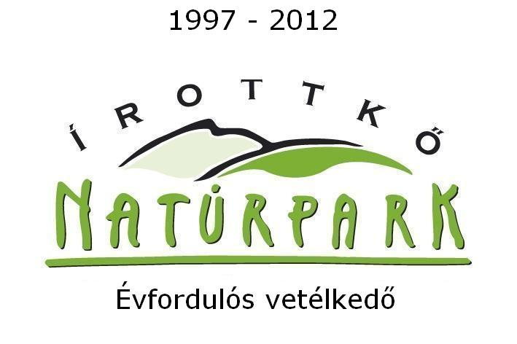
A „15 év- 15 település”
vetélkedősorozat december havi
szellemi feladatai

Decemberben összesen egy feladat van, de az összes helyes megoldást kérjük beküldeni! A teljes megoldás 5 pontot ér!
Az alábbi táblázatban a következő meghatározások válaszai vannak elrejtve. A meghatározásokra adott válaszok a feladványok sorrendjében követik egymást, a fel nem használt betűkből decemberben esedékes kívánságot lehet összerakni.
A meghatározások:

- Olimpiai Bajnok kenus, Pösén született.
- A kőszegi református templom tervezője.
- Bozsok neve az első írásos említésekor.
- A „magyar tanítók atyja”. Nemescsóban született.( Itt két „F”-el szerepel!)
- A XVIII. Században három évtizedig Nemescsóban dolgozó lelkész, a „latin iskola” megalapítója.
- Azok kaphatják, akik minimum 3 éjszakát eltöltenek az Írottkő Natúrparkban.
- A „Natúrbolt” szlogenje.
- Az Alpokalja kalandparkja.
- 2006-ban az Őrségi Nemzeti Park által létesített épület.
- Faludi Ferenc verssora.
- A „Szarvaskút” másik neve.
- Neves régész, múzeumalapító volt.
- Tanösvény: Az Írottkő Natúrpark jellemző növény és madárvilágát mutatja be.
- A Turista tízparancsolat egyik pontja.
- Tanösvény neve: Az Írottkő Natúrpark jellemző növény és állatvilágát mutatja be.
- Tanösvény neve: A Gyöngyös-patak és környezetének élővilágát mutatja be.

T | A | T | B | O | C | S | E | L | D | O | G | K | A | V | I | L | L | A | B
A | I | T | I | T | E | G | P | É | T | E | R | F | F | Y | S | O | S | U | K
B | O | R | Y | Ö | R | G | Y | Á | N | D | R | Á | C | S | A | R | T | O | R
S | O | N | Y | T | Í | R | O | O | R | I | U | S | S | Z | É | S | B | O | L
T | T | K | Ő | N | A | T | Ú | R | P | A | B | Ó | T | A | P | I | N | T | S
A | R | K | T | H | O | L | D | J | Á | N | O | S | D | S | Z | A | G | O | L
U | R | I | S | F | É | N | Y | D | Í | Z | L | E | L | D | D | O | G | Ú | J
T | A | K | Á | L | I | G | E | T | M | E | G | B | E | C | H | T | O | L | D
R | T | Y | A | I | S | T | V | F | O | R | É | V | E | T | H | U | B | E | R
Á | N | T | E | R | T | U | N | A | S | Z | E | T | U | S | Z | F | K | Í | V
M | É | S | Z | E | K | E | R | É | N | O | R | R | Á | S | M | I | S | K | I
T | V | É | D | O | K | O | S | A | N | L | É | G | Y | K | E | R | Á | L | Y
E | L | M | I | L | Á | Ü | L | J | V | I | D | K | Á | L | M | V | Ö | L | G
T | O | G | A | T | Ó | Á | M | D | E | Á | N | B | Á | R | Ó | Y | I | T | E
K | Ö | Z | N | E | L | Á | R | R | M | É | S | Z | E | C | S | I | L | L | A
P | O | N | T | M | Á | S | A | Z | E | T | V | É | D | E | G | H | Ú | R | T
R | D | Ő | B | L | M | I | T | A | N | Ö | S | A | N | Ö | S | V | É | N | Y
E | N | N | E | A | T | V | É | N | Y | S | E | B | E | S | Á | N | U | N | K
U | R | I | S | T | Á | K | H | A | N | E | P | I | S | Z | T | R | Á | N | G
M | A | M | A | D | A | R | A | K | É | N | E | K | E | L | J | E | N | E | K

Beküldendő: 16 megoldás, és a fel nem használt betűkből összerakott kívánság

Beküldési határidő: 2011. december 31.
- E-mail cím: 15INE15@gmail.com
- Fax: 0694/563-120
- Személyesen munkanapokon 9-17 óra között az Írottkő Natúrparkért Egyesület és Tourinform irodában: 9730 Kőszeg, Rajnis utca 7.

